**MOUNIR AITELHAJ**

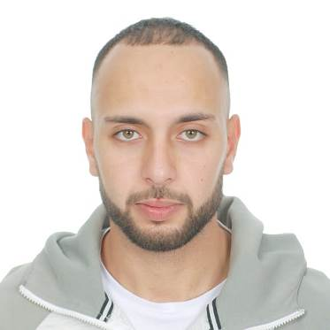

**DIPLOMAS Y HOBBIES**

**Formaciones :** Diplomados, Congresos, xxxxxxxxxx xxxxxx xxxxxxxxx xxxxxxxxxxxxxxxxx

**Hobbies:** xxxxxxxxxxxxxxxxxxxxxxxxxxxxxx



©AZURIUS – Modelos-de-curriculum.com

PROFIL

* Né le : 22/12/1998
* Situation familiale : Célibataire
* C.I.N :KB191918



CONTACT



EXPERIENCES PROFESSIONNELLES

06 45 94 64 91

Mounir1997a@gmail.com

Lots Riad Ahlan 02 no 315 Tanger.



Arabe

Français

Anglais

* 5 ans de travail en commerce libre.
* 6 mois de Travain dans **CAP DESIGN**
* 2 ans de Travail **Daher Arospace**

LANGUES

INFORMATION



* Équipe de 1 ére intervention E.P.I
* Autoclave
* Démoulage
* Réparation thermocouple

COMPÉTENCES

* Sens du contact
* Communication
* Capacité d’adaptation
* Polyvalence
* Logique
* Rigueur
* Autonomie

FORMATION

* Baccalauréat SVT .
* 1erannée génie industrielles continue .
* Permis de conduits catégories **B .**
* Autorisation cariste